6 кл.
Тема: § 5. Расселение славян
1. В каком веке славяне стали известны под своим именем:
А) V в. Б) VI в. В) І в Г) ІІ в.
2. Постепенное сближение славян и балтов:
А) Балтизация славян Б) Славянизация балтов
В) Прародина Г) селище
3. Назва і тлумачэнне тэрмінаў
А) Прародина | 1) племена индаеврапейского происхождения, предки современных белорусов, русских, украинцев и т.д.
Б) Славяне | 2) та территория, которую первначальн заселял тот или другой народ.
В) Венеды | 3) вероятно первоначальное название славян, известная римским историкам с І—ІІ вв. н. э.
Г) Кривичи-полочане | 4) крупный восточнославянский союз племён, который заселял северную и центральную часть современной Беларуси.
Адказ: А – Б – В – Г –
4.Паходжанне назвы
А) Кривичи-полочане | 1) от слова «дрыгва» — болото.
Б) дреговичи | 2) от братьев Радима и Вятки, которые пришли из Польши в Восточную Европу.
В) радимичи | 3) от имени старейшины Крыва или от слова «кровные», что ознчает родные по крови.
Адказ: А – Б – В –

5. Упрыгожванні
А)  Височное кольцо кривичанок | 1)  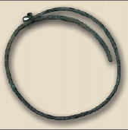
Б)  Височные кольца дреговичанок | 2)  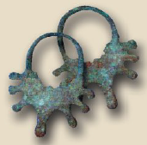
В)  Височные кольца радимичанок | 3)  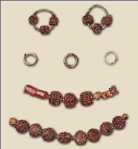
Адказ: А – Б – В –

6 кл. ІБ
Тэма: § 5. Рассяленне славян Тэст
Адказы
1.Б
2.Б
3. Адказ: А – 2 Б – 1 В – 3 Г – 4
4. Адказ: А – 3 Б – 1 В – 2
5. Адказ: А – 1 Б – 3 В – 2

